Орта білім беру саласындағы жергілікті атқарушы органдар көрсететін мемлекеттік көрсетілетін қызмет регламенттерін бекіту туралы
Күшін жойған
Алматы облысы әкімдігінің 2014 жылғы 12 қыркүйектегі № 332 қаулысы. Алматы облысының Әділет департаментінде 2014 жылы 21 қазанда № 2874 болып тіркелді. Күші жойылды - Алматы облысы әкімдігінің 2015 жылғы 26 тамыздағы № 381 қаулысымен
Ескерту. Күші жойылды - Алматы облысы әкімдігінің 26.08.2015 № 381 қаулысымен (алғашқы ресми жарияланған күнінен кейін күнтізбелік он күн өткен соң қолданысқа енгізіледі).
РҚАО ескертпесі.
Құжаттың мәтінінде түпнұсқасының пунктуациясы мен орфографиясы сақталған.
"Мемлекеттік көрсетілетін қызметтер туралы" Қазақстан Республикасының 2013 жылғы 15 сәуірдегі Заңының 16-бабына, "Қазақстан Республикасы Білім және ғылым министрлігі, жергілікті атқарушы органдар көрсететін мектепке дейінгі және орта білім беру саласындағы мемлекеттік көрсетілетін қызметтер стандарттарын бекіту туралы" 2014 жылғы 23 мамырдағы № 538 және "Мектепке дейінгі және орта білім беру саласындағы мемлекеттік көрсетілетін қызметтер стандарттарын бекіту туралы" 2014 жылғы 9 маусымдағы № 633 Қазақстан Республикасы Үкіметінің қаулыларына сәйкес облыс әкімдігі ҚАУЛЫ ЕТЕДІ:
1. Қоса беріліп отырған:
1) "Негізгі орта, жалпы орта білім туралы құжаттардың телнұсқаларын беру" мемлекеттік көрсетілетін қызмет регламенті;
2) "Негізгі орта, жалпы орта білім беру ұйымдарында экстернат нысанында оқуға рұқсат беру" мемлекеттік көрсетілетін қызмет регламенті;
3) "Бастауыш, негізгі орта, жалпы орта білім берудің жалпы білім беретін бағдарламалары бойынша оқыту үшін ведомстволық бағыныстылығына қарамастан білім беру ұйымдарына құжаттарды қабылдау және оқуға қабылдау" мемлекеттік көрсетілетін қызмет регламенті;
4) "Бастауыш, негізгі орта, жалпы орта білім беру ұйымдарына денсаулығына байланысты ұзақ уақыт бойы бара алмайтын балаларды үйде жеке тегін оқытуды ұйымдастыру үшін құжаттарды қабылдау" мемлекеттік көрсетілетін қызмет регламенттері бекітілсін.
2. Осы қаулының орындалуын бақылау облыс әкімінің орынбасары Серік Мейірханұлы Мұқановқа жүктелсін.
3. Осы қаулы әділет органдарында мемлекеттік тіркелген күннен бастап күшіне енеді және алғашқы ресми жарияланған күнінен кейін күнтізбелік он күн өткен соң қолданысқа енгізіледі.
Облыс әкімі | А. Баталов

Алматы облысы әкімдігінің
2014 жылғы 12 қыркүйектегі
№ 332 қаулысымен бекітілген
"Негізгі орта, жалпы орта білім туралы құжаттардың
телнұсқаларын беру" мемлекеттік көрсетілетін қызмет регламенті
1. Жалпы ережелер
1. "Негізгі орта, жалпы орта білім туралы құжаттардың телнұсқаларын беру" мемлекеттік көрсетілетін қызмет (бұдан әрі – мемлекеттік көрсетілетін қызмет) Алматы облысының негізгі орта және жалпы орта білім беру ұйымдарымен (бұдан әрі – көрсетілетін қызметті беруші) көрсетіледі.
Мемлекеттiк көрсетілетін қызмет Қазақстан Республикасы Үкіметінің 2014 жылғы 23 мамырдағы № 538 қаулысымен бекітілген "Негізгі орта, жалпы орта білім туралы құжаттардың телнұсқаларын беру" мемлекеттік көрсетілетін қызмет стандарты негізінде (бұдан әрі – Стандарт) көрсетіледі.
2. Мемлекеттiк қызмет көрсету нысаны: қағаз түрінде.
3. Мемлекеттiк көрсетілетін қызметтің нәтижесі - негізгі орта білім туралы куәліктің телнұсқасын, жалпы орта білім туралы аттестат телнұсқасын (бұдан әрі – телнұсқа) беру.
2. Мемлекеттік қызмет көрсету процесінде құрылымдық бөлімшелер
(қызметкерлер) мен көрсетілетін қызметті берушінің іс-қимыл
тәртібін сипаттау
4. Көрсетілетін қызметті алушының Стандарттың 9-тармағына сәйкес құжаттар топтамасымен бірге жүгінуі, мемлекеттік қызмет көрсету бойынша рәсімді (іс-қимылды) бастауға негіздеме болып табылады.
5. Мемлекеттік қызмет көрсету процесінің құрамына кіретін әрбір рәсімнің (іс-қимылдың) мазмұны:
1) құжаттарды қабылдау, өтінішті тіркеу, құжаттарды көрсетілетін қызметті берушінің басшысына жолдау. Нәтижесі – өтінішті тіркеу;
2) келіп түскен құжаттарды қарау және көрсетілетін қызметті берушінің жауапты орындаушысын анықтау. Нәтижесі – көрсетілетін қызметті берушінің жауапты орындаушысын анықтау;
3) ұсынылған құжаттарды қарау, телнұсқаны ресімдеу және көрсетілетін қызметті берушінің басшысына қол қою үшін жіберу. Нәтижесі – телнұсқаға қол қою мен мөр басу;
4) мемлекеттік көрсетілетін қызметтің нәтижесін көрсетілетін қызметті алушыға беру. Нәтижесі – телнұсқаны беру.
Мемлекеттік қызмет көрсету процесінің құрамына кіретін әрбір рәсімді (іс-қимылды) орындаудың ұзақтығы Стандарттың 4-тармағына сәйкес.
3. Мемлекеттік қызмет көрсету процесінде құрылымдық бөлімшелер
(қызметкерлер) мен көрсетілетін қызметті берушінің өзара
іс-қимыл тәртібін сипаттау
6. Мемлекеттік қызмет көрсету процесіне қатысатын құрылымдық бөлімшелердің (қызметкерлердің) тізбесі:
1) көрсетілетін қызметті берушінің маманы;
2) көрсетілетін қызметті берушінің басшысы;
3) көрсетілетін қызметті берушінің жауапты орындаушысы.
7. Құрылымдық бөлімшелер арасындағы өзара іс-қимылдың реттілігін сипаттау осы регламенттің 1-қосымшасы "Мемлекеттік қызмет көрсетудің бизнес-процестерінің анықтамалығында" келтірілген. Мемлекеттік қызмет көрсету процесінің құрамына кіретін әрбір рәсімді (іс-қимылды) орындаудың ұзақтығы Стандарттың 4-тармағына сәйкес.
4. Халыққа қызмет көрсету орталықтарымен және (немесе) өзге де
көрсетілетін қызметті берушілермен өзара іс-қимыл тәртібін,
сондай-ақ мемлекеттік қызмет көрсету процесінде ақпараттық
жүйелерді пайдалану тәртібін сипаттау
8. Мемлекеттік көрсетілетін қызметті алу үшін көрсетілетін қызметті алушы Стандарттың 9-тармағында көрсетілген қажетті құжаттарды халыққа қызмет көрсету орталығына (бұдан әрі – орталық) ұсынады.
9. Мемлекеттік қызмет көрсетудің нәтижесін орталық арқылы алу процесінің сипаттамасы осы регламенттің 2-қосымшасында келтірілген. Мемлекеттік қызмет көрсету процесінің құрамына кіретін әрбір рәсімді (іс-қимылды) орындаудың ұзақтығы Стандарттың 4-тармағына сәйкес.
"Негізгі орта, жалпы орта білім
туралы құжаттардың телнұсқаларын
беру" мемлекеттік көрсетілетін
қызмет регламентіне 1-қосымша
Мемлекеттік қызмет көрсетудің бизнес-процестерінің анықтамалығы

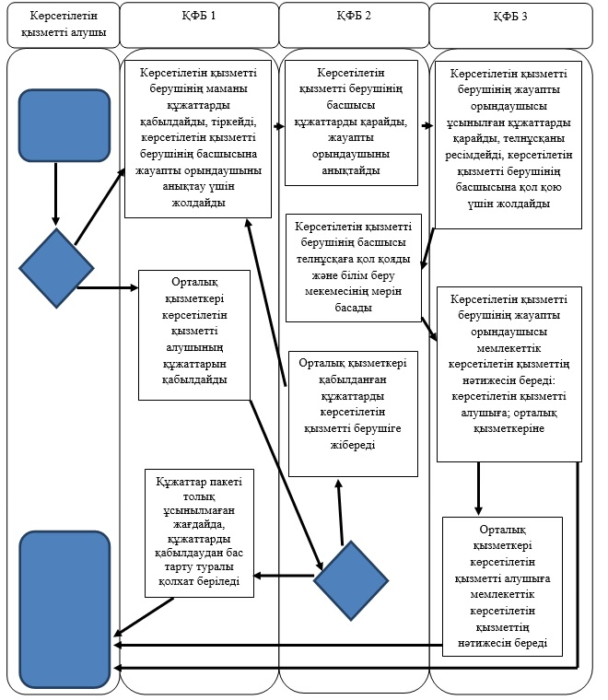

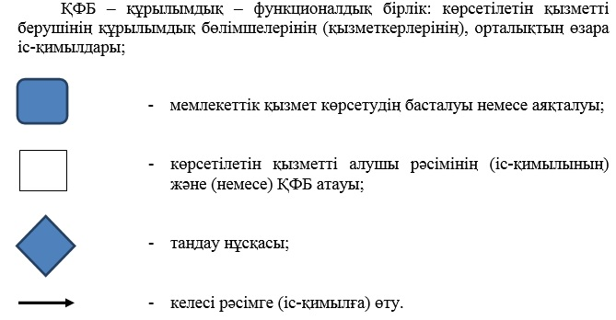

"Негізгі орта, жалпы орта білім
туралы құжаттардың телнұсқаларын
беру" мемлекеттік көрсетілетін
қызмет регламентіне 2-қосымша
Орталыққа жүгінген кезде мемлекеттік көрсетілетін қызметті алу
схемасы

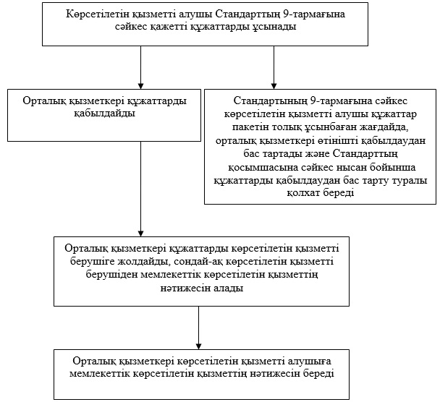

Алматы облысы әкімдігінің
2014 жылғы 12 қыркүйектегі
№ 332 қаулысымен бекітілген
"Негізгі орта, жалпы орта білім беру ұйымдарында экстернат
нысанында оқытуға рұқсат беру" мемлекеттік көрсетілетін қызмет
регламенті
1. Жалпы ережелер
1. "Негізгі орта, жалпы орта білім беру ұйымдарында экстернат нысанында оқытуға рұқсат беру" мемлекеттік көрсетілетін қызмет (бұдан әрі – мемлекеттік көрсетілетін қызмет) Алматы облысы аудандарының, облыстық маңызы бар қалаларының білім бөлімдерімен (бұдан әрі – көрсетілетін қызметті беруші) көрсетіледі.
Мемлекеттiк көрсетілетін қызмет Қазақстан Республикасы Үкіметінің 2014 жылғы 23 мамырдағы № 538 қаулысымен бекітілген "Негізгі орта, жалпы орта білім беру ұйымдарында экстернат нысанында оқытуға рұқсат беру" мемлекеттік көрсетілетін қызмет стандарты негізінде (бұдан әрі – Стандарт) көрсетіледі.
2. Мемлекеттiк қызмет көрсету нысаны: қағаз түрінде.
3. Мемлекеттік қызмет көрсетудің нәтижесі негізгі орта, жалпы орта білім беру ұйымдарында экстернат нысанында оқуға рұқсат беру (бұдан әрі – экстернат нысанында оқуға рұқсат беру) болып табылады.
2. Мемлекеттік қызмет көрсету процесінде құрылымдық бөлімшелер
(қызметкерлер) мен көрсетілетін қызметті берушінің іс-қимыл
тәртібін сипаттау
4. Көрсетілетін қызметті алушының (немесе оның заңды өкілінің) Стандарттың 9-тармағына сәйкес құжаттар топтамасымен бірге жүгінуі, мемлекеттік қызмет көрсету бойынша рәсімді (іс-қимылды) бастауға негіздеме болып табылады.
5. Мемлекеттік қызмет көрсету процесінің құрамына кіретін әрбір рәсімнің (іс-қимылдың) мазмұны, оны орындаудың ұзақтығы:
1) құжаттарды қабылдау, өтінішті тіркеу, құжаттарды көрсетілетін қызметті берушінің басшысына жолдау. Нәтижесі – өтінішті тіркеу. Ұзақтығы - 15 (он бес) минуттан аспайды;
2) өтінішті қарау, көрсетілетін қызметті берушінің жауапты орындаушысын анықтау. Нәтижесі – жауапты орындаушыны анықтау. Ұзақтығы – 30 (отыз) минуттан аспайды;
3) құжаттарды қарау, мемлекеттік көрсетілетін қызметтің нәтижесін ресімдеу, көрсетілетін қызметті берушінің басшысына қол қою үшін жолдау. Нәтижесі – экстернат нысанында оқуға рұқсат беруге қол қою. Ұзақтығы – 14 (он төрт) жұмыс күннен аспайды;
4) мемлекеттік көрсетілетін қызметтің нәтижесін көрсетілетін қызметті алушыға беру. Нәтижесі – экстернат нысанында оқуға рұқсат беруді көрсетілетін қызметті алушыға беру. Ұзақтығы – 15 (он бес) минуттан аспайды.
3. Мемлекеттік қызмет көрсету процесінде құрылымдық бөлімшелер
(қызметкерлер) мен көрсетілетін қызметті берушінің өзара
іс-қимыл тәртібін сипаттау
6. Мемлекеттік қызмет көрсету процесіне қатысатын құрылымдық бөлімшелердің (қызметкерлердің) тізбесі:
1) көрсетілетін қызметті берушінің маманы;
2) көрсетілетін қызметті берушінің басшысы;
3) көрсетілетін қызметті берушінің жауапты орындаушысы.
7. Әрбір рәсімнің (іс-қимылдың) ұзақтығын көрсете отырып, құрылымдық бөлімшелер арасындағы өзара іс-қимылдың реттілігін сипаттау осы регламенттің қосымшасы "Мемлекеттік қызмет көрсетудің бизнес-процестерінің анықтамалығында" келтірілген.
"Негізгі орта, жалпы орта білім
беру ұйымдарында экстернат нысанында
оқытуға рұқсат беру" мемлекеттік
көрсетілетін қызмет регламентіне қосымша
Мемлекеттік қызмет көрсетудің бизнес-процестерінің анықтамалығы

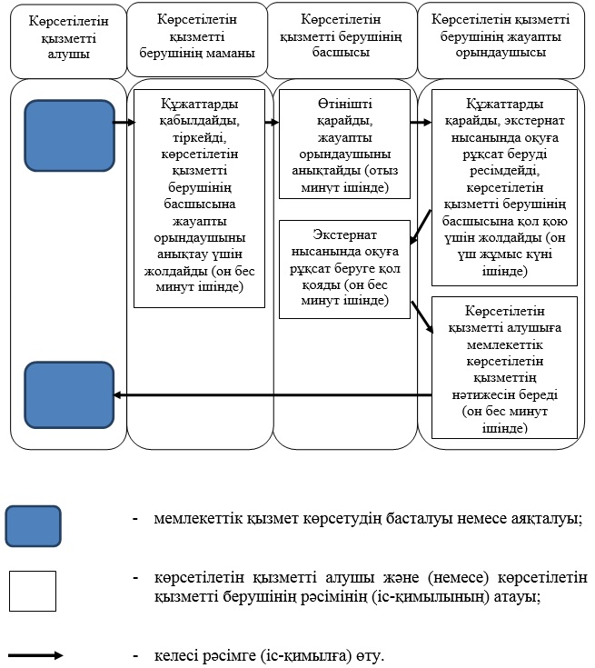

Алматы облысы әкімдігінің
2014 жылғы 12 қыркүйектегі
№ 332 қаулысымен бекітілген
"Бастауыш, негізгі орта, жалпы орта білім берудің жалпы білім
беретін бағдарламалары бойынша оқыту үшін ведомстволық
бағыныстылығына қарамастан білім беру ұйымдарына құжаттарды
қабылдау және оқуға қабылдау" мемлекеттік көрсетілетін қызмет
регламенті
1. Жалпы ережелер
1. "Бастауыш, негізгі орта, жалпы орта білім берудің жалпы білім беретін бағдарламалары бойынша оқыту үшін ведомстволық бағыныстылығына қарамастан білім беру ұйымдарына құжаттарды қабылдау және оқуға қабылдау" мемлекеттік көрсетілетін қызмет (бұдан әрі – мемлекеттік көрсетілетін қызмет) Алматы облысының бастауыш, негізгі орта, жалпы орта білім беру ұйымдарымен (бұдан әрі – көрсетілетін қызметті беруші) көрсетіледі.
Мемлекеттiк көрсетілетін қызмет Қазақстан Республикасы Үкіметінің 2014 жылғы 9 маусымдағы № 633 қаулысымен бекітілген "Бастауыш, негізгі орта, жалпы орта білім берудің жалпы білім беретін бағдарламалары бойынша оқыту үшін ведомстволық бағыныстылығына қарамастан білім беру ұйымдарына құжаттарды қабылдау және оқуға қабылдау" мемлекеттік көрсетілетін қызмет стандарты негізінде (бұдан әрі – Стандарт) көрсетіледі.
2. Мемлекеттiк қызмет көрсету нысаны: электронды/қағаз түрінде.
3. Мемлекеттiк көрсетілетін қызметтің нәтижесі: бастауыш, негізгі орта, жалпы орта білім беру ұйымына қабылдау туралы бұйрық (бұдан әрі – бұйрық).
2. Мемлекеттік қызмет көрсету процесінде құрылымдық бөлімшелер
(қызметкерлер) мен көрсетілетін қызметті берушінің іс-қимыл
тәртібін сипаттау
4. Көрсетілетін қызметті алушының Стандарттың 9-тармағына сәйкес құжаттар топтамасымен бірге жүгінуі, мемлекеттік қызмет көрсету бойынша рәсімді (іс-қимылды) бастауға негіздеме болып табылады.
5. Мемлекеттік қызмет көрсету процесінің құрамына кіретін әрбір рәсімнің (іс-қимылдың) мазмұны:
1) өтінішті қабылдау және тіркеу, Стандарттын қосымшасына сәйкес нысан бойынша құжаттардың қабылданғаны туралы қолхат беру, құжаттарды көрсетілетін қызметті берушінің басшысына жолдау. Нәтижесі – өтінішті тіркеу;
2) өтінішті қарау және көрсетілетін қызметті берушінің жауапты орындаушысын анықтау. Нәтижесі – жауапты орындаушыны анықтау;
3) құжаттарды қарау, бұйрықты ресімдеу, көрсетілетін қызметті берушінің басшысына қол қою үшін жолдау. Нәтижесі – бұйрыққа қол қою;
4) мемлекеттік көрсетілетін қызметтің нәтижесін көрсетілетін қызметті алушыға беру. Нәтижесі – бұйрықты беру.
Мемлекеттік қызмет көрсету процесінің құрамына кіретін әрбір рәсімді (іс-қимылды) орындаудың ұзақтығы Стандарттың 4-тармағына сәйкес.
3. Мемлекеттік қызмет көрсету процесінде құрылымдық бөлімшелер
(қызметкерлер) мен көрсетілетін қызметті берушінің өзара
іс-қимыл тәртібін сипаттау
6. Мемлекеттік қызмет көрсету процесіне қатысатын құрылымдық бөлімшелердің (қызметкерлердің) тізбесі:
1) көрсетілетін қызметті берушінің маманы;
2) көрсетілетін қызметті берушінің басшысы;
3) көрсетілетін қызметті берушінің жауапты орындаушысы.
7. Құрылымдық бөлімшелер арасындағы өзара іс-қимылдың реттілігін сипаттау осы регламенттің қосымшасы "Мемлекеттік қызмет көрсетудің бизнес-процестерінің анықтамалығында" келтірілген. Мемлекеттік қызмет көрсету процесінің құрамына кіретін әрбір рәсімді (іс-қимылды) орындаудың ұзақтығы Стандарттың 4-тармағына сәйкес.
4. Халыққа қызмет көрсету орталықтарымен және (немесе) өзге де
көрсетілетін қызметті берушілермен өзара іс-қимыл тәртібін,
сондай-ақ мемлекеттік қызмет көрсету процесінде ақпараттық
жүйелерді пайдалану тәртібін сипаттау
8. Жүгіну тәртібін және "электрондық үкімет" веб-порталы (бұдан әрі - портал) арқылы мемлекеттік қызмет көрсету кезінде қызмет беруші мен қызмет алушының рәсімдерінің (іс-қимылдарының) реттілігін сипаттау:
1) көрсетілетін қызметті алушы порталда тіркеледі, электрондық цифрлық қолтаңбасымен (бұдан әрі - ЭЦҚ) куәландырылған электрондық өтінішті және Стандарттың 9-тармағына сәйкес құжаттарды жолдайды;
2) көрсетілетін қызметті алушының "жеке кабинетіне" мемлекеттік қызмет көрсету үшін сұрау салудың қабылданғаны туралы хабарлама-есеп жолданады;
3) электрондық өтінішті және құжаттарды қабылдағаннан кейін, мемлекеттік қызметті көрсету процесінде көрсетілетін қызметті берушінің құрылымдық бөлімшелердің іс-қимыл тәртібі осы регламенттің 5-тармағына сәйкес жүзеге асырылады;
4) көрсетілетін қызметті алушының "жеке кабинетіне" білім беру ұйымына қабылданғаны туралы, көрсетілетін қызметті берушінің уәкілетті тұлғасының ЭЦҚ қойылған электрондық құжат нысанында хабарлама келеді.
"Бастауыш, негізгі орта, жалпы орта
білім берудің жалпы білім беретін
бағдарламалары бойынша оқыту үшін
ведомстволық бағыныстылығына қарамастан
білім беру ұйымдарына құжаттарды
қабылдау және оқуға қабылдау"
мемлекеттік көрсетілетін қызмет
регламентіне қосымша
Мемлекеттік қызмет көрсетудің бизнес-процестерінің анықтамалығы

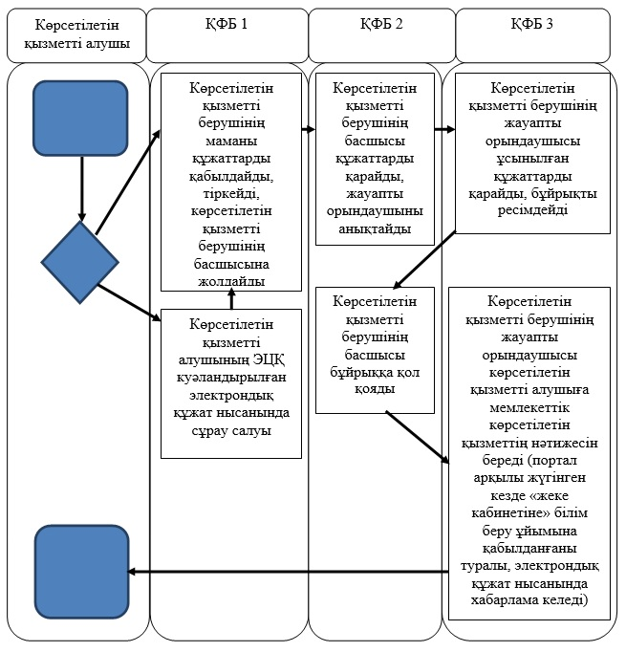

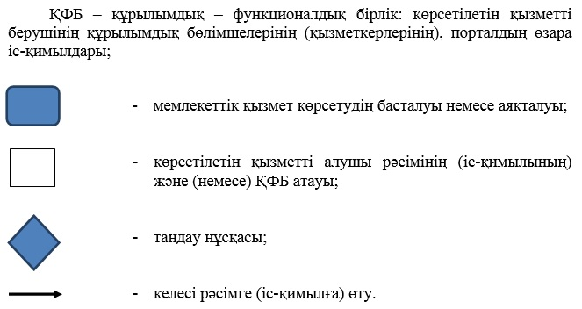

Алматы облысы әкімдігінің
2014 жылғы 12 қыркүйектегі
№ 332 қаулысымен бекітілген
"Бастауыш, негізгі орта, жалпы орта білім беру ұйымдарына
денсаулығына байланысты ұзақ уақыт бойы бара алмайтын балаларды
үйде жеке тегін оқытуды ұйымдастыру үшін құжаттарды қабылдау"
мемлекеттік көрсетілетін қызмет регламенті
1. Жалпы ережелер
1. "Бастауыш, негізгі орта, жалпы орта білім беру ұйымдарына денсаулығына байланысты ұзақ уақыт бойы бара алмайтын балаларды үйде жеке тегін оқытуды ұйымдастыру үшін құжаттарды қабылдау" мемлекеттік көрсетілетін қызмет (бұдан әрі – мемлекеттік көрсетілетін қызмет) Алматы облысының бастауыш, негізгі орта, жалпы орта білім беру ұйымдарымен (бұдан әрі – көрсетілетін қызметті беруші) көрсетіледі.
Мемлекеттік көрсетілетін қызмет Қазақстан Республикасы Үкіметінің 2014 жылғы 9 маусымдағы № 633 қаулысымен бекітілген "Бастауыш, негізгі орта, жалпы орта білім беру ұйымдарына денсаулығына байланысты ұзақ уақыт бойы бара алмайтын балаларды үйде жеке тегін оқытуды ұйымдастыру үшін құжаттарды қабылдау" мемлекеттік көрсетілетін қызмет стандарты негізінде (бұдан әрі – Стандарт) көрсетіледі.
2. Мемлекеттік қызмет көрсету нысаны: қағаз түрінде.
3. Мемлекеттік көрсетілетін қызмет нәтижесі: құжаттарды қабылдау туралы қолхат (еркін нысанда) (бұдан әрі - қолхат).
2. Мемлекеттік қызмет көрсету процесінде құрылымдық бөлімшелер
(қызметкерлер) мен көрсетілетін қызметті берушінің іс-қимыл
тәртібін сипаттау
4. Көрсетілетін қызметті алушының Стандарттың 9-тармағына сәйкес құжаттар топтамасымен бірге жүгінуі, мемлекеттік қызмет көрсету бойынша рәсімді (іс-қимылды) бастауға негіздеме болып табылады.
5. Мемлекеттік қызмет көрсету процесінің құрамына кіретін әрбір рәсімнің (іс-қимылдың) мазмұны, оны орындаудың ұзақтығы:
1) құжаттарды қабылдау, өтінішті тіркеу. Нәтижесі – өтінішті тіркеу. Ұзақтығы – 15 (он бес) минуттан аспайды;
2) мемлекеттік көрсетілетін қызметтің нәтижесін көрсетілетін қызметті алушыға беру. Нәтижесі – қолхат беру. Ұзақтығы – 15 (он бес) минуттан аспайды.
3. Мемлекеттік қызмет көрсету процесінде құрылымдық бөлімшелер
(қызметкерлер) мен көрсетілетін қызметті берушінің өзара
іс-қимыл тәртібін сипаттау
6. Мемлекеттік қызмет көрсету процесіне қатысатын құрылымдық бөлімшелердің (қызметкерлердің) тізбесі:көрсетілетін қызметті берушінің жауапты орындаушысы.
1) көрсетілетін қызметті берушінің маманы;
2) көрсетілетін қызметті берушінің басшысы;
3) көрсетілетін қызметті берушінің жауапты орындаушысы.
7. Әрбір рәсімнің (іс-қимылдың) ұзақтығын көрсете отырып, құрылымдық бөлімшелер арасындағы өзара іс-қимылдың реттілігін сипаттау осы регламенттің қосымшасы "Мемлекеттік қызмет көрсетудің бизнес-процестерінің анықтамалығында" келтірілген.
"Бастауыш, негізгі орта, жалпы
орта білім беру ұйымдарына
денсаулығына байланысты ұзақ уақыт
бойы бара алмайтын балаларды үйде
жеке тегін оқытуды ұйымдастыру үшін
құжаттарды қабылдау" мемлекеттік
көрсетілетін қызмет регламентіне қосымша
Мемлекеттік қызмет көрсетудің бизнес-процестерінің анықтамалығы

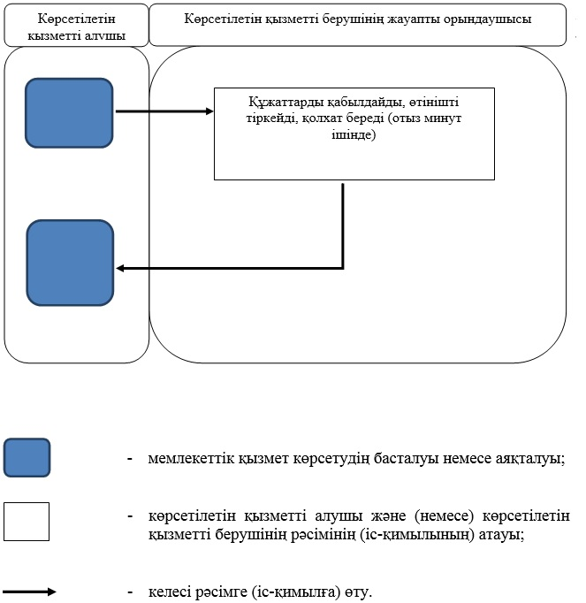

© 2012. Қазақстан Республикасы Әділет министрлігінің «Қазақстан Республикасының Заңнама және құқықтық ақпарат институты» ШЖҚ РМК

